- Solution de l’énigme 11
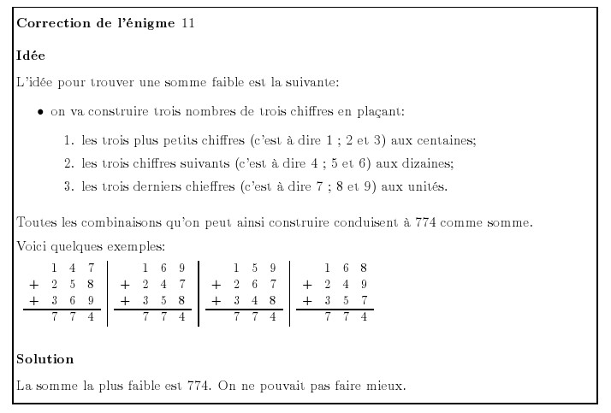

- Les bonnes réponses :
Nom | Prénom | Classe | Points
GIGON-DESORMERIE | Leslie-Ann | 5A3 | 3
FIRMIN | Jade | 5A3 | 3
LOUISY-JOSEPH | Laura | 3A3 | 3

Félicitations aux gagnants !!!!
Les autres ne vous décourager pas, il faut continuer à chercher car un coupon de participation rapporte quand même un point.

- Le classement
